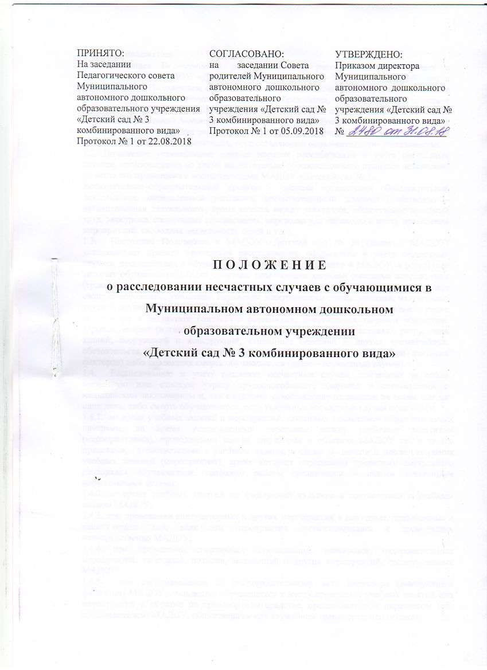

**1. Общие положения**

1.1. Настоящее Положение о расследовании и учёте несчастных случаев с воспитанниками МАДОУ «Детский сад № 3» (далее – Положение) разработано в соответствии с Положением о расследовании и учёте несчастных случаев с учащейся молодежью и воспитанниками системы образования, утверждённым приказом Госкомитета СССР по народному образованию № 639 от 01.01.1990 года и вновь введённых требований Министерства образования науки России от с 27.06.2017г. № 602 «Об утверждении Порядка расследования и учёта несчастных случаев с обучающимися во время пребывания в организации, осуществляющей образовательную деятельность».

1.2. Положение устанавливает единый порядок расследования и учёта несчастных случаев, произошедших во время воспитательно-образовательного процесса независимо от места его проведе­ния с воспитанниками МАДОУ «Детский сад № 3».

Воспитательно–образовательный процесс – система организации образовательной деятельности, определенной учебными, воспитательными планами (собственно – организованная деятельность, время отдыха между занятиями, общественно-полезный труд, экскурсии, спортивные соревнования, перевозка или переходы к месту проведения мероприятий, свободная деятельность детей и т.д.).

1.3. Настоящее Положение в МАДОУ «Детский сад № 3» (далее – МАДОУ) устанавливает правила проведения расследования, оформления и учета несчастных случаев, происшедших с обучающимися, во время пребывания в МАДОУ, в результате которых обучающимися были получены повреждение здоровья (телесные повреждения (травмы), в том числе нанесенные другим лицом; острое отравление; тепловой удар; ожог; обморожение; утопление; поражение электрическим током, молнией, излучением; укусы и другие телесные повреждения, нанесенные животными и насекомыми, а также полученные в результате контакта с растениями; повреждения здоровья вследствие взрывов, аварий (в том числе в дорожно-транспортных происшествиях), разрушения зданий, сооружений и конструкций, стихийных бедствий и других чрезвычайных обстоятельств, иные повреждения здоровья, обусловленные воздействием внешних факторов) либо повлекших смерть обучающегося (далее – несчастный случай).

1.4. Расследованию и учету подлежат несчастные случаи, повлекшие за собой временную или стойкую утрату трудоспособности, здоровья в соответствии с медицинским заключением и, как следствие, освобождение от занятий не менее чем на один день, либо смерть обучающегося, если указанные несчастные случаи произошли:

1.4.1. во время учебных занятий и мероприятий, связанных с освоением образовательных программ, во время установленных перерывов между учебными занятиями (мероприятиями), проводимыми как на территории и объектах МАДОУ так и за его пределами, в соответствии с учебным планом, а также до начала и после окончания учебных занятий (мероприятий), время которых определены правилами внутреннего распорядка обучающихся, графиком работы организации и иными локальными нормативными актами;

1.4.2. во время учебных занятий по физической культуре в соответствии с учебным планом МАДОУ;

1.4.3. при проведении внеаудиторных и других мероприятий в выходные, праздничные и каникулярные дни, если эти мероприятия организовывались и проводились непосредственно МАДОУ;

1.4.4. при проведении спортивных соревнований, тренировок, оздоровительных мероприятий, экскурсий, походов, экспедиций и других мероприятий, организованных МАДОУ;

1.4.5. при организованном по распорядительному акту директора (заведующего филиалом) МАДОУ, следовании обучающихся к месту проведения учебных занятий или мероприятий и обратно на транспортном средстве, предоставленном директором (его представителем) МАДОУ, общественном или служебном транспорте, или пешком;

1.4.6. при осуществлении иных действий обучающихся, обусловленных Уставом МАДОУ, или правилами внутреннего распорядка либо совершаемых в интересах МАДОУ, в целях сохранения жизни и здоровья обучающихся, в том числе действий, направленных на предотвращение катастрофы, аварии или иных чрезвычайных обстоятельств либо при выполнении работ по ликвидации их последствий.

1.5. Лицо, непосредственно проводившее учебное занятие (мероприятие), во время которого произошел несчастный случай с обучающимся, обязано немедленно сообщить о несчастном случае директору (заведующему) МАДОУ (или лицу, его замещающему).

1.6. Контроль за своевременным расследованием и учетом несчастных случаев с обучающимися в МАДОУ, а также выполнением мероприятий по устранению причин, вызвавших несчастный случай, осуществляют вышестоящие органы, Управления образования городского округа Первоуральск.

**2. Действия директора (заведующего) МАДОУ при несчастном случае с обучающимся**

2.1. Директор (заведующий филиалом) МАДОУ при наступлении несчастного случая обязан:

2.1.1. немедленно организовать оказание первой помощи пострадавшему и, при необходимости, доставку его в медицинскую организацию;

2.1.2. принять неотложные меры по предотвращению чрезвычайной ситуации, в том числе аварийной ситуации и воздействия травмирующих факторов на других лиц;

2.1.3. принять меры по фиксированию до начала расследования несчастного случая обстановки, какой она была на момент происшествия (составить схемы, провести фотографирование или видеосъемку, осуществить другие мероприятия), если это не угрожает жизни и здоровью других лиц и не ведет к катастрофе, аварии или возникновению иных чрезвычайных обстоятельств;

2.1.4. принять меры к устранению причин, вызвавших несчастный случай;

2.1.5. проинформировать о несчастном случае с обучающимся Управление образование городского округа Первоуральск, а также родителей или законных представителей пострадавшего (далее – родители или законные представители);

2.1.6. принять иные необходимые меры по организации и обеспечению надлежащего и своевременного расследования несчастного случая и оформлению материалов расследования.

2.2. При групповом несчастном случае (происшедшем с двумя обучающимися или более, независимо от степени тяжести полученных повреждений здоровья), несчастном случае, в результате которого обучающийся получил тяжелые повреждения здоровья (далее – тяжелый несчастный случай) или несчастном случае со смертельным исходом директор (заведующий филиалом) МАДОУ, обязан в течение суток с момента, как стало известно о происшедшем соответствующем несчастном случае, направить сообщение о несчастном случае, рекомендуемый образец которого приведен в [приложении N 1](http://ivo.garant.ru/#/document/71760502/entry/1100) (далее – сообщение) по телефону, электронной почте, а также посредством иных доступных видов связи:

2.2.1. родителям или законным представителям пострадавшего;

2.2.2. в Управление образования городского округа Первоуральск.

**3. Организация расследования несчастного случая в МАДОУ с обучающимся**

3.1. При расследования несчастного случая, в результате которого обучающийся получил легкие повреждения здоровья, директором (заведующим филиалом) МАДОУ, незамедлительно создается комиссия по расследованию несчастного случая в составе не менее трех человек.

Состав комиссии утверждается распорядительным актом директора (заведующим филиала) МАДОУ.

Комиссию возглавляет директор (заведующий филиала) МАДОУ.

В состав комиссии в обязательном порядке включаются:

* специалист по охране труда или лицо, на которое руководителем организации, осуществляющей образовательную деятельность, возложены обязанности специалиста по охране труда, прошедшее обучение по вопросам охраны труда (далее – представитель организации).

Лица, непосредственно проводившие учебные занятия (мероприятия) и (или) осуществлявшие руководство за безопасным проведением данных учебных занятий (мероприятий), во время которых произошел несчастный случай с обучающимся, в состав комиссии не включаются.

Расследование проводится комиссией в течение трех календарных дней с момента происшествия.

3.2. При расследовании группового несчастного случая, тяжелого несчастного случая, либо несчастного случая со смертельным исходом, комиссия по расследованию несчастного случая создается Управлением образования городского округа Первоуральск незамедлительно.

Состав комиссии утверждается распорядительным актом Управления образования городского округа Первоуральск.

Комиссию возглавляет руководитель Управления образования городского округа Первоуральск или уполномоченное им лицо.

В состав комиссии включаются представители МАДОУ, в котором произошел несчастный случай.

Лица, непосредственно проводившие учебные занятия (мероприятия) и (или) осуществлявшие руководство за безопасным проведением данных учебных занятий (мероприятий), во время которых произошел несчастный случай с обучающимся, в состав комиссии не включаются.

Расследование проводится комиссией в течение пятнадцати календарных дней с момента происшествия.

3.3. О несчастном случае (в том числе групповом), который по прошествии времени перешел в категорию тяжелого несчастного случая или несчастного случая со смертельным исходом, директор (заведующий филиалом) МАДОУ, в течение трех суток после получения информации о последствиях несчастного случая направляет сообщение в Управление образование городского округа Первоуральск.

3.4. Несчастный случай, о котором не было своевременно сообщено директору (заведующему филиалом) МАДОУ, или в результате которого утрата здоровья у обучающегося наступила не сразу, расследуется комиссией по расследованию несчастного случая в соответствии с квалификацией несчастного случая согласно Положения.

Срок подачи заявления не ограничен.

3.5. При необходимости проведения дополнительной проверки обстоятельств несчастного случая срок расследования несчастного случая с обучающимся в МАДОУ может быть продлен распорядительным актом директора (заведующего филиалом) МАДОУ, или Управлением образования городского округа Первоуральск, утвердившим состав комиссии, с учетом изложенных председателем комиссии причин продления, до тридцати календарных дней.

3.6. Каждый родитель (законный представитель) несовершеннолетнего пострадавшего имеют право на личное участие в расследовании несчастного случая (без включения в состав комиссии), а также на ознакомление с материалами расследования несчастного случая.

**4. Порядок работы комиссий при расследовании несчастного случая с обучающимся в МАДОУ**

4.1. Комиссия МАДОУ по расследованию несчастного случая обязана:

4.1.1. получить письменное объяснение от лица, проводившего учебное занятие (мероприятие), во время которого произошел несчастный случай, лица, на которое было возложено обеспечение соблюдения безопасных условий проведения учебного занятия или мероприятия;

4.1.2. составить протокол опроса очевидцев несчастного случая, должностного лица, проводившего учебное занятие (мероприятие) в организации, осуществляющей образовательную деятельность, рекомендуемый образец которого приведен в [приложении N 2](http://ivo.garant.ru/#/document/71760502/entry/1200);

4.1.3. запросить в медицинской организации медицинское заключение о характере полученных повреждений здоровья в результате несчастного случая и степени их тяжести (далее – медицинское заключение) или заключение о причине смерти;

4.1.4. составить протокол осмотра места несчастного случая, рекомендуемый образец которого приведен в [приложении N 3](http://ivo.garant.ru/#/document/71760502/entry/1300), схему места несчастного случая, произвести, по возможности, фотографирование или видеосъемку;

4.1.5. изучить документы, характеризующие условия осуществления образовательной деятельности, проводимого учебного занятия (мероприятия);

4.1.6. ознакомиться с инструкциями, положениями, приказами и другими актами, устанавливающими меры, обеспечивающие безопасные условия проведения образовательной деятельности, и ответственных за это лиц;

4.1.7. составить акт о расследовании несчастного случая с обучающимся, рекомендуемый образец которого приведен в [приложении N 4](http://ivo.garant.ru/#/document/71760502/entry/1400).

4.2. Комиссия, созданная Управлением образования городского округа Первоуральск для расследования несчастного случая, обязана:

4.2.1. получить письменное объяснение от пострадавшего (по возможности), должностного лица, проводившего учебное занятие (мероприятие), во время которого произошел несчастный случай, лица, на которое было возложено обеспечение соблюдения безопасных условий проведения учебного занятия или мероприятия;

4.2.2. составить протокол опроса очевидцев несчастного случая, должностного лица, проводившего учебное занятие (мероприятие) в МАДОУ, рекомендуемый образец которого приведен в [приложении N 2](http://ivo.garant.ru/#/document/71760502/entry/1200);

4.2.3. запросить в медицинской организации медицинское заключение или заключение о причине смерти;

4.2.4. составить протокол осмотра места несчастного случая, рекомендуемый образец которого приведен в [приложении N 3](http://ivo.garant.ru/#/document/71760502/entry/1300), схему места несчастного случая, произвести, по возможности, фотографирование или видеосъемку;

4.2.5. изучить документы, характеризующие условия осуществления образовательной деятельности, проводимого учебного занятия (мероприятия);

4.2.6. ознакомиться и сделать выписки из инструкций, положений, приказов и других актов, устанавливающих меры, обеспечивающие безопасные условия проведения образовательной деятельности, и ответственных за это лиц;

4.2.7. составить акт о расследовании группового несчастного случая, тяжелого несчастного случая, либо несчастного случая со смертельным исходом с обучающимся, рекомендуемый образец которого приведен в [приложении N 5](http://ivo.garant.ru/#/document/71760502/entry/1500) (при групповом несчастном случае акт о несчастном случае с обучающимся составляется на каждого пострадавшего).

4.3. По требованию комиссии директор (заведующий филиалом) МАДОУ, в которой произошел несчастный случай с обучающимся, в необходимых для проведения расследования случаях, за счет средств организации, осуществляющей образовательную деятельность, обеспечивает получение от компетентных органов экспертного заключения по результатам:

* технической экспертизы (транспортного средства, элементов и конструкций здания, спортивного и иного инвентаря, электроприборов и оборудования, проектной документации и другого);
* медицинской экспертизы;
* экспертизы качества медицинской помощи;
* ветеринарно-санитарной экспертизы, или иной необходимой для расследования экспертизы.

4.4. Медицинская организация, в которую доставлен (или обратился самостоятельно) пострадавший в результате несчастного случая, произошедшего во время пребывания в МАДОУ, обязана по запросу директора (заведующего филиалом) МАДОУ выдать медицинское заключение или заключение о причине смерти.

4.5. Материалы расследования несчастного случая с обучающимся включают:

4.5.1. распорядительный акт о создании комиссии по расследованию несчастного случая;

4.5.2. протокол опроса очевидцев несчастного случая, должностного лица, проводившего учебное занятие (мероприятие);

4.5.3. планы, эскизы, схемы, протокол осмотра и описания места несчастного случая, при необходимости фото- и видеоматериалы;

4.5.4. информацию о проведенных мероприятиях по предупреждению травматизма с пострадавшим;

4.5.5. экспертные заключения специалистов, результаты технических расчетов, лабораторных исследований и испытаний (при необходимости);

4.5.6. медицинское заключение или заключение о причине смерти (в случае их представления лицами, имеющими право на их получение);

4.5.7. выписки из инструкций, положений, приказов и других актов, устанавливающих меры, обеспечивающие безопасные условия проведения образовательной деятельности в МАДОУ и ответственных за это лиц, другие документы по усмотрению комиссии.

4.6. Акт о расследовании несчастного случая с обучающимся составляется в трех экземплярах и не позднее трех рабочих дней после завершения расследования утверждается директором (заведующим филиала) МАДОУ, и заверяется печатью данной организации.

Первый экземпляр акта о расследовании несчастного случая с обучающимся выдается родителю (законному представителю) несовершеннолетнего пострадавшего.

Второй экземпляр акта о расследовании несчастного случая с обучающимся вместе с материалами расследования хранится в МАДОУ, в течение сорока пяти лет.

Третий экземпляр акта о расследовании несчастного случая с обучающимся вместе с копиями материалов расследования направляется в Управление образования городского округа Первоуральск.

Информация о несчастном случае регистрируется в МАДОУ в журнале регистрации несчастных случаев с обучающимися, рекомендуемый образец которого приведен в [приложении N 6](http://ivo.garant.ru/#/document/71760502/entry/1600) (далее – журнал регистрации).

4.7. Акт о расследовании группового несчастного случая, тяжелого несчастного случая либо несчастного случая со смертельным исходом с обучающимся составляется в двух экземплярах.

Первый экземпляр акта о расследовании группового несчастного случая, тяжелого несчастного случая либо несчастного случая со смертельным исходом с обучающимся вместе с материалами расследования хранится в Управлении образования городского округа Первоуральск.

Второй экземпляр акта о расследовании группового несчастного случая, тяжелого несчастного случая либо несчастного случая со смертельным исходом с обучающимся с копиями материалов расследования хранится в МАДОУ в течение сорока пяти лет.

Информация о групповом несчастном случае, тяжелом несчастном случае, несчастном случае со смертельным исходом регистрируется в МАДОУ в журнале регистрации.

Копии акта о расследовании группового несчастного случая, тяжелого несчастного случая либо несчастного случая со смертельным исходом с обучающимся в течение трех рабочих дней после его регистрации направляются:

* родителю (законному представителю) несовершеннолетнего пострадавшего;
* органам местного самоуправления.

4.8. Документы по расследованию каждого несчастного случая с обучающимися, оформляемые согласно настоящему Положению, составляются на русском языке либо на русском языке и государственном языке субъекта Российской Федерации, на территории которого произошел несчастный случай.

4.9. В соответствии с настоящим Положением и по решению комиссии, созданной по расследованию несчастных случаев, в соответствии с квалификацией несчастного случая в зависимости от конкретных обстоятельств могут квалифицироваться как несчастные случаи, не связанные с образовательной деятельностью:

* несчастный случай, повлекший смерть обучающегося вследствие общего заболевания или самоубийства, подтвержденного медицинскими организациями и следственными органами;
* несчастный случай, повлекший смерть обучающегося, единственной причиной которой (по заключению медицинской организации) явилось алкогольное, наркотическое или токсическое отравление обучающегося;
* несчастный случай, происшедший при совершении обучающимся действий, квалифицированных правоохранительными органами как преступление.

Акт о расследовании несчастного случая, не связанного с образовательной деятельностью МАДОУ, в зависимости от квалификации несчастного случая составляется по рекомендуемым образцам, приведенным в [приложениях N 4](http://ivo.garant.ru/#/document/71760502/entry/1400), [N 5](http://ivo.garant.ru/#/document/71760502/entry/1500) , в двух экземплярах.

Первый экземпляр акта о расследовании несчастного случая, не связанного с образовательной деятельностью МАДОУ, выдается на руки родителю (законному представителю) несовершеннолетнего пострадавшего.

Второй экземпляр акта о расследовании несчастного случая, не связанного с образовательной деятельностью МАДОУ, вместе с материалами расследования хранится в МАДОУ в течение сорока пяти лет.

При этом количество выдаваемых экземпляров зависит от числа пострадавших.

Несчастные случаи, квалифицированные комиссией как не связанные с образовательной деятельностью МАДОУ, также фиксируются в журнале регистрации.

4.10. Директор (заведующий филиалом) МАДОУ или Управление образование городского округа Первоуральск, создавшие комиссии по расследованию несчастных случаев обязаны своевременно расследовать и учитывать несчастные случаи с обучающимися, разрабатывать и реализовывать мероприятия по их предупреждению.

Учет несчастных случаев с обучающимися и принятие мер по устранению причин несчастного случая в МАДОУ, осуществляет директор (заведующий) МАДОУ путем фиксации в журнале регистрации несчастных случаев с обучающимися.

4.11. Разногласия, возникшие между родителем (законным представителем) несовершеннолетнего пострадавшего и комиссией, созданной по расследованию несчастных случаев в соответствии с квалификацией несчастного случая по итогам расследования несчастного случая с обучающимся, а также в случае отказа директора (заведующего филиалом) МАДОУ, проводить расследование несчастного случая с обучающимся во время его пребывания в МАДОУ, рассматриваются в судебном порядке.

**5. Порядок представления отчетов о несчастных случаях с обучающимися в МАДОУ**

5.1. МАДОУ до 20 января наступившего года направляют в Управление образования городского округа Первоуральск отчет о происшедших несчастных случаях с обучающимся за истекший год, рекомендуемый образец которого приведен в [приложении N 7](http://ivo.garant.ru/#/document/71760502/entry/1700).